Neues Online-Portal zum Thema Dehnungsmessung

- Neuer Online-Leitfaden zum Thema Dehnungsmessung: Auswahl, Installation, Datenerfassung und Analyse von Dehnungsmessstreifen
- Das "Was", "Wie" und "Warum" der Dehnungsmessung und verwandter Technologien
- Spezielle Abschnitte für Dehnungsmessungen mit elektrischer und optischer Sensor-Technologie
HBM (Hottinger Baldwin Messtechnik) bietet ab sofort einen neuen Online-Leitfaden für Dehnungsmessungen - mit Informationen zu Auswahl, Installation, Datenerfassung und Analyse von elektrischen und optischen Dehnungsmessstreifen. Das neue Portal enthält umfassende Informationen zur Dehnungsmessung, darunter wertvolle Tipps von führenden Experten.

Anwender von Dehnungsmessstreifen sind oft überlastet von der Fülle an Informationen, die es zu diesem Gebiet gibt. Und oft werden sie mangels geeigneter Anleitung von erfahrenen Fachleuten die Versuche, dieses Thema zu erlernen, aufgeben - und so unter Umständen sogar kosteneffiziente Entscheidungen gefährden, wenn es um die Auswahl des richtigen Messinstruments geht.

Experten von HBM, einem weltweit führenden Spezialisten für Messtechnik, haben deshalb nun ein neues Online-Portal zum Thema Dehnungsmessungen vorgestellt, um relevante Fragen von Anwendern zu beantworten. Dies gilt sowohl für die Arbeit mit "klassischen" elektrischen Dehnungsmessstreifen, wie auch mit optischen Dehnungssensoren basierend auf Faser Bragg-Gittern.Basierend auf ihrem Wissen steht nun ein ultimativer Schritt-für-Schritt-Online-Leitfaden mit aktualisiertem und beispiellosem Inhalt über optische und elektrische Dehnungsmessungen, Messgeräte und Sensoren bereit.

Durch das Navigieren durch die brandneuen HBM-Webseiten können die Leser das "Was", "Wie" und "Warum" der Dehnungsmessung und verwandter Technologien lernen, einschließlich der Definition von Dehnungen, Tipps für die Auswahl und Installation von Messgeräten und Sensoren , Richtlinien für die Beschaffung von Daten, Arten von Anwendungen, unter vielen anderen Themen.

Die Reise beginnt auf der Seite zu den Grundlagen der Dehnungsmessung: Von dort aus können Anwender wählen, ob sie die Welt der Dehnungsmessstreifen oder das innovative Gebiet der optischen Fasererkennung kennenlernen möchten.
Neben dem Online-Portal bietet die HBM Academy auch ein umfangreiches Seminarangebot zum Thema Dehnungsmessung an, bei dem Anwender ganz praktisch Theorie und Praxis erlernen können.
Weitere Informationen zum Produkt unter: https://www.hbm.com/de/7449/neues-online-portal-zum-thema-dehnungsmessung/ (kurzer Link: www.hbm.com/dehnungsmessung )

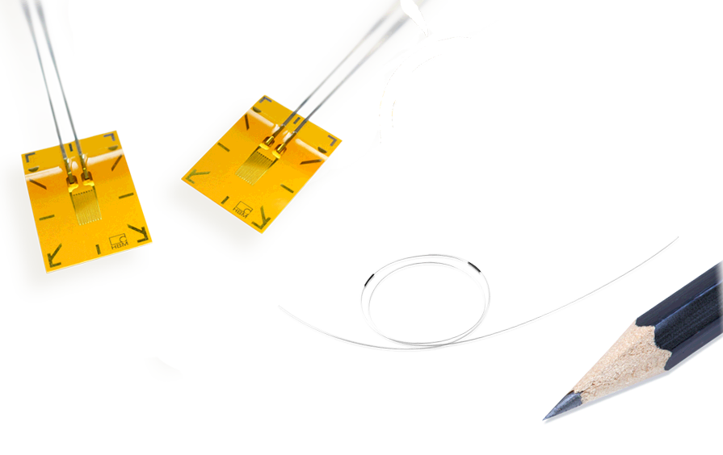
Das neue Online-Portal beantwortet häufige Fragen zum Thema Dehnungsmessung.

Über HBM Test and Measurement
Gegründet 1950 in Deutschland hat sich die Hottinger Baldwin Messtechnik GmbH (HBM Test and Measurement) zum weltweiten Technologie- und Marktführer im Bereich Messtechnik entwickelt. Heute bietet HBM Produkte für die gesamte Messkette, von virtuellen bis zu physikalischen Tests und Prüfungen. Das Unternehmen verfügt über Produktionsstandorte in Deutschland, USA, China und Portugal und ist weltweit in über 80 Ländern vertreten.

